КОЧИН ДМИТРИЙ СЕМЕНОВИЧ
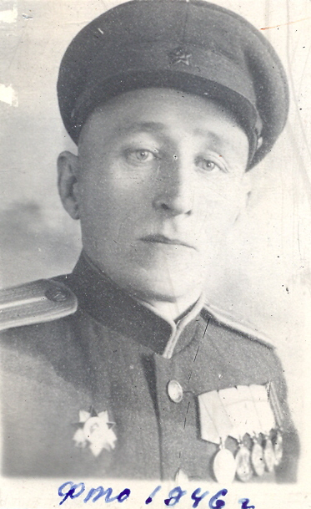
Кочин Дмитрий Семенович родился 15 ноября 1909 года в с. Березниках Юрьев - Польского района. До 1927 года окончил Березниковскую начальную школу. С1929 по 1930 год учился на курсах шоферов. С 1930 года был призван в армию, где окончил школу танкистов и получил звание командира машины. В 1933 году был демобилизован и работал в с. Городищи. 11 мая 1941 года был призван в ряды РККА. В годы Отечественной войны участвовал в боях под Ленинградом, Сталинградом, Москвой, Одессой. Воевал на Северо - Западном фронте, Сталинградском, Брянском, II-м Прибалтийском. В боях был 2 раза легко ранен и один раз имел тяжелое ранение. С 15 мая 1942 года по 25 октября 1942 года учился в военно-политической академии имени Ленина. В конце войны был командиром 6 роты 245 полка 51 дивизии НКВД. В декабре 1945 г. по состоянию здоровья и ранениям его демобилизовали. Награжден орденом Отечественной войны II степени, медалями «За оборону Москвы», «За оборону Ленинграда», «За оборону Сталинграда», «За оборону Одессу», «За победу над Германией», а также именными часами от НКВД Союза СССР. С февраля 1946 года Д.С. Кочин преподавал в средней школе №1 г. Юрьев - Польского военное дело.
СУДОВЫХ ИВАН ФЕДОРОВИЧ
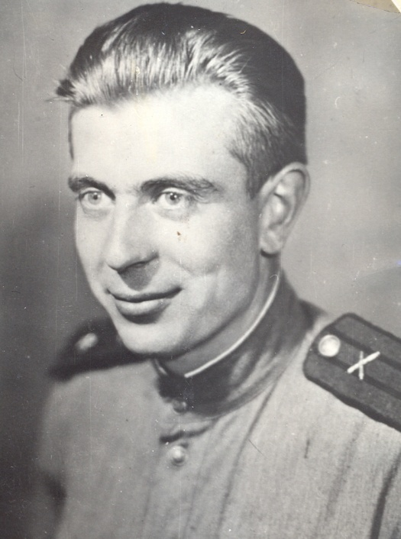
Судовых Иван Федорович родился 4 сентября 1921 г. в селе Устрань Спасского района Рязанской области. С 1935 г. по 1937 г. жил в Ленинграде, работал учеником электромонтера и одновременно учился в вечерней школе. В 1937 г. окончил неполную среднюю школу и в 1937 г. поступил в Ленинградский гидрогеографический техникум. В июне 1941 г. был призван в Красную Армию. Командовал взводом, батареей, дивизионом на Сталинградском, Юго-Западном, Степном, 3-м Украинском фронтах. Был ранен в бою. Орденом Красной Звезды Иван Федорович был награжден в сентябре 1943 г. Орденом Отечественной войны II степени был награжден в мае 1945 г. За активное участие в Великой Отечественной войне он награжден орденом Отечественной войны I степени; медалями: «За отвагу», «За оборону Сталинграда», «За взятие Будапешта», «За взятие Вены», «За победу над Германией в Великой Отечественной войне 1941-1945 гг.»; медалью Жукова; юбилейными медалями. Судовых Иван Федорович майор запаса. В 23 года закончил войну в должности начальника штаба полка. Его боевой путь был отмечен высокими правительственными наградами. В мирное послевоенное время учительствовал, много лет возглавлял педагогический коллектив школы №1.

ВЕДЕНЕЕВ НИКОЛАЙ МАТВЕЕВИЧ
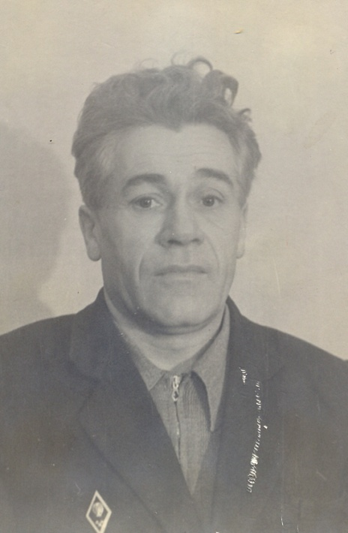
Веденеев Николай Матвеевич родился в 1910 г. в г. Юрьев – Польский. В Отечественной войне участвовал с августа 1941 г. на Южном, Кавказском, 2-м Украинском фронтах в должности политрука стрелковой роты. В 1942 г. получил тяжелое ранение под городом Моздок. Затем проходил службу в резерве офицерского состава Военного Совета 7-й Гвардейской армии. Имеет правительственные награды. За участие в боевых действиях на фронтах войны он был награжден орденом Отечественной войны II степени, медалями: «За победу над Германией в Великой Отечественной войне 1941-1945 гг.», «За оборону Кавказа», юбилейными медалями. Работал в школе №1 учителем производственного обучения. Офицер запаса.

НАГОРСКИЙ СЕРГЕЙ НИКОЛАЕВИЧ
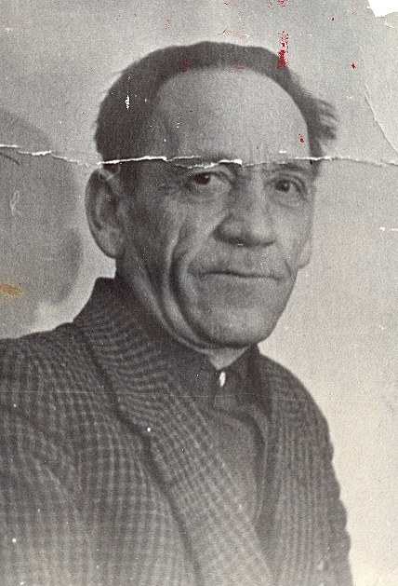
Нагорский Сергей Николаевич работал в школе №1 учителем рисования. В годы войны участвовал в составе войск ПВО Южного фронта в должности командира зенитного отделения. Имеет правительственные награды.
НАЗАРОВ ВАСИЛИЙ АНДРЕЕВИЧ
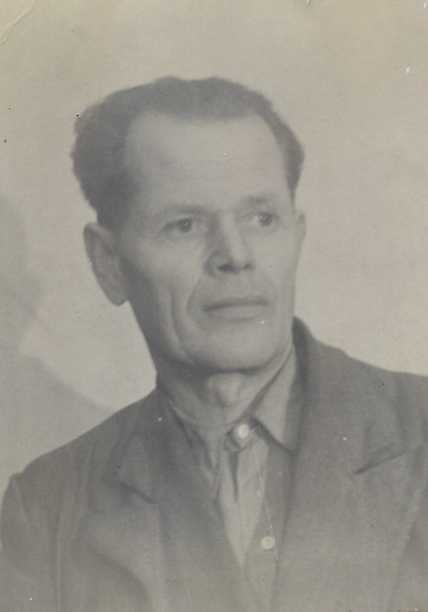
Назаров Василий Андреевич работал в школе №1 учителем трудового обучения. Воевал в составе войск II –го Дальневосточного фронта, Устанавливал радиосвязь штаба.
ТЮРИН ЕФИМ АНДРЕЕВИЧ
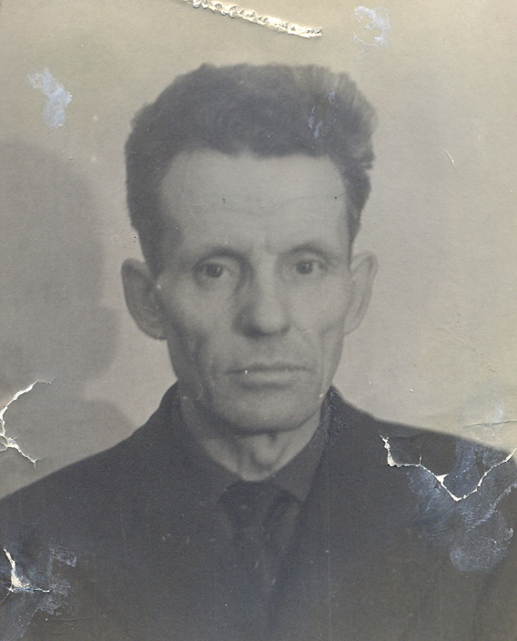
Тюрин Ефим Андреевич родился в 1909 году в семье крестьянина Гаврило - Посадского района Ивановской области. В 1938 году поступил на историческое отделение Ярославского педагогического института. С 1940 по 1941 год работал учителем истории в Красковской неполной средней школе. С 1941-1945 гг. воевал на фронтах Великой Отечественной войны. Участвовал в составе Ленинградского и Волховского фронта в должности командира стрелкового отделения. В качестве старшего наблюдателя-телефониста 3-й минометной роты сержант Тюрин в боях против немецких захватчиков проявлял отвагу и мужество. Был трижды ранен. Награжден Орденом Отечественной войны I степени; медалями: «За отвагу», «За боевые заслуги», «За оборону Ленинграда», «За победу над Германией в Великой Отечественной войне 1941-1945 гг.»; медалью Жукова; юбилейными медалями. После окончания войны - с 1946 года работал учителем истории в Юрьев – Польской средней школе №1.

ШЕВЧУК ЯКОВ ТРОФИМОВИЧ
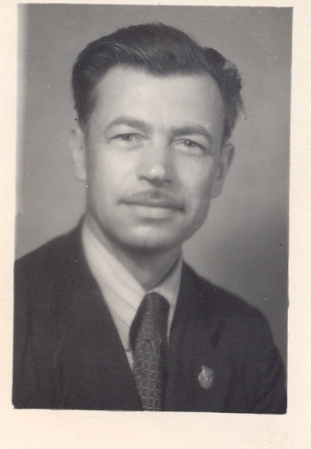
Шевчук Яким Трофимович родился 29 августа 1913 г. в селе Юрковце Могилев - Подольского района Винницкой области Украины в крестьянской семье. С 1929 по 1931 год был студентом педагогического техникума. Работал учителем физики и математики в сельской семилетней школе. С 1934 по 1938 год учился в Ивановском педагогическом институте, который окончил с отличием, и был по распределению направлен в Юрьев – Польскую среднюю школу №1. 18 марта 1942 г. был призван в ряды Красной Армии в 9-й отдельный танковый полк в городе Владимире. В июне 1942 г. зачислен курсантом 1-го Горьковского танкового училища и был оставлен при училище преподавателем радио и связи, где работал до 20 июля 1946 года. С 25 июля 1946 г. Яким Трофимович приступил к работе учителем физики средней школы №1. Проработал в школе почти 31 год. Ему было присвоено почетное звание «Заслуженный учитель школы РСФСР». Он награжден медалями: «За трудовое отличие», «За трудовую доблесть», «За победу над Германией в Великой Отечественной войне 1941-1945 гг.»; юбилейными медалями; значком «Отличник народного просвещения РСФСР».

